EXPLORANDO FUNÇÕES Á PARTIR DE PROPLEMAS DE MÁXIMOS E MÍNIMOS E, COM A AUXÍLIO DE UM SOFTWARE DE GEOMETRIA DINÂMICA.

Leonor Farcic Fic Menk - IMESA-FEMA (leoffmenk@yahoo.com.br)
João Rafael de Souza Garcia -IMESA-FEMA (joaorafaelgarcia@bol.com.br)
Eduardo Machado da Silva- COLÉGIO FEMA(ems@fc.unesp.br)

Introdução
Considerando afirmações do tipo: “é importante observar ao aluno que, representações numéricas, algébricas e gráficas se complementam, que são formas diferentes de análise de uma mesma situação” (Guimarães, 2002), “conhecer sobre funções passa a significar saber coordenar representações.”(Borba e Penteado, 2001), “considerando que um mesmo objeto matemático pode receber diferentes representações, e que estas registram diferentes facetas do mesmo, uma exploração que transita em diferentes sistemas torna-se significativa no processo de construção do conceito.” (Gravina, 1998), pode–se perceber a preocupação de pesquisadores em ensino de Matemática no sentido de encontrar formas de trabalhar conceitos de uma maneira ampla, investigando as diversas formas de exploração que os mesmos envolvem.
Enquanto, a maioria dos autores apresenta as três formas citadas, Menk (2005) ao desenvolver sua dissertação de Mestrado em Ensino de Ciência e Educação Matemática, utilizou problemas de Máximos e Mínimos e o software Cabri-Géomètre II, para apresentar uma quarta forma de visualizar e explorar a situação: a geométrica..
No desenvolvimento dessa pesquisa, que envolveu alunos da Licenciatura em Matemática do IMESA, os resultados se mostraram promissores e, esse fato, deu origem a um projeto de Iniciação Cientifica: “A função do 2° grau e o Software de Geometria Dinâmica Cabri- Géomètre II, desenvolvido por Garcia (2006) do qual participaram dois alunos do 1º Ano do Ensino Médio do Colégio Fema..
Novamente, os resultados parecem confirmar, que os procedimentos adotados, propiciam condições que permitam facilitar a interpretação, a observação, a análise e a resolução dos problemas considerados.
Dessa forma, propomos esse mini-curso, com o objetivo de apresentar esse trabalho, principalmente, a professores do Ensino Médio, como sugestão de apresentação do tema função em suas salas de aula.

A escolhas dos problemas
Quanto o tema funções é desenvolvido no Ensino Médio geralmente ele é feito com ênfase predominantemente algébrica e quando se pretende apresentar aos alunos, exemplos de aplicação, principalmente, ao se estudar a função do 2º grau, geralmente são propostos problemas que envolvem conceitos relacionados aos valores máximos ou mínimos de uma função.
No entanto, quando da apresentação desses problemas, muitas vezes as funções são dadas a priori, devendo o aluno, apenas aplicar as fórmulas estudadas, para realizar as atividades de modo satisfatório.
Porém, se for apresentada, por exemplo, uma situação do tipo: “De todos os retângulos de perímetro igual a 10 cm, qual possui a maior área?”, provavelmente os alunos encontrarão dificuldades para resolve-la.
Entre as dificuldades encontradas, podemos citar: a representação geométrica adequada, para a analise do problema e a conseqüente determinação da função que soluciona o problema.
No entanto, embora a construção da figura, possa facilitar a visualização da situação, não se pode negar que essa construção se apresenta de maneira estática e, se o aluno quiser analisar mais de uma possibilidade, deverá fazer vários desenhos ou então imaginá-los.
Em relação a determinação da função, espera-se que os alunos “enxerguem” as variáveis dependentes e independentes envolvidas no problema e principalmente a relação existente entre elas.
[...] Como pode ele ‘enxergar’ as ‘variáveis’, se até agora estas eram apenas ‘letras’ (x e y, de modo geral) que representavam números que se relacionavam segundo uma lei de correspondência explicitada a priori? Identificar o que varia, e em função de que varia é, sem dúvida, o primeiro passo para a resolução da questão. (REZENDE, 2003, p.8).
Com o objetivo de minimizar essas dificuldades e apresentar sugestões aos professores, a proposta desse mini-curso é utilizar um software de geometria dinâmica.

O software: Cabri-Géomètre II
Com o apoio do Centro Nacional de Pesquisa Científica (CNRS) e da Texas Instrumentos, esse software foi desenvolvido por Yves Baulac, Franck Bellemain e Jean-Marie Laborde, no laboratório de Estruturas Discretas e de Didática do Instituto de Informática Aplicada da Universidade Joseph Fourier de Grenoble, França,
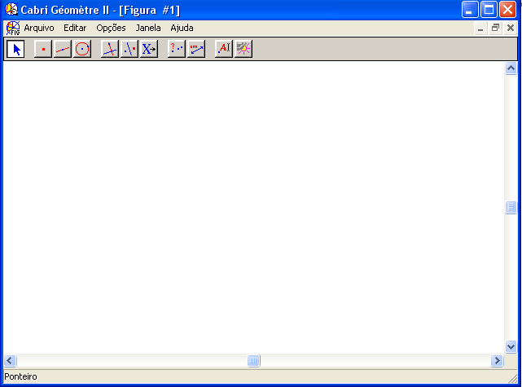
Fig.1: Interface do Cabri-Géomètre II

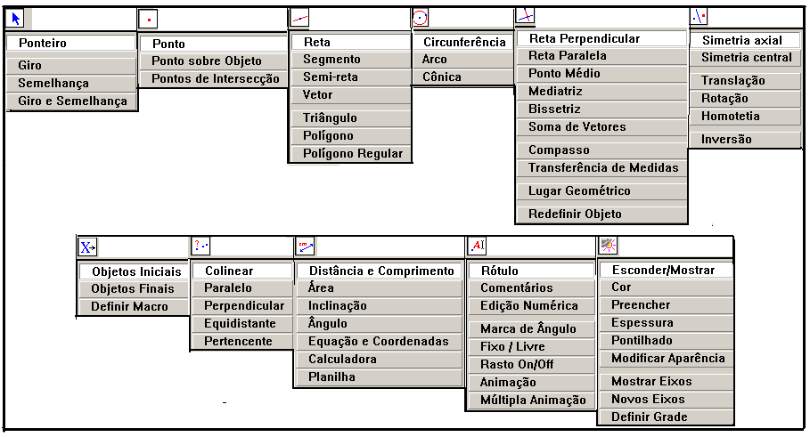
Fig.2:Barra de Ferramentas: menu de construção.

Para se construir uma figura plana utilizando o Cabri, é necessário que se utilize as propriedades da mesma. Por exemplo, ao construir um quadrado deve ser observado que esse quadrilátero é formado por quatro ângulos retos e quatro lados de medidas iguais, Dessa forma, essas condições devem ser contempladas na construção.
Obtida a figura, a mesma pode ser testada, aplicando deslocamentos nos seus elementos de base, ou seja, elementos cujas posições não são determinadas pela posição de outros elementos. Por exemplo: Um ponto pode ser livremente movimentado sobre uma reta, caso tenha sido construído sobre essa reta. No entanto, se ele for determinado pela interseção de duas retas ele apenas se move quando a posição de uma ou das duas retas for alterada.
No caso do quadrado, se a figura for construída de maneira conveniente, pode-se ampliar ou reduzir a mesma, preservando as propriedades que a determina. Isso faz com que se tenha uma rápida visualização de configurações diferentes da figura.
O software permite também que se efetuem medidas de ângulos, de perímetros e de áreas. Além disso, disponibiliza uma calculadora com a qual é possível efetuar os cálculos necessários e “arrastar” para a tela os resultados obtidos. Quando os valores são transferidos para a calculadora, clicando-se com o mouse sobre eles, ao se alterar um valor em decorrência de algum movimento aplicado à figura, o resultado é automaticamente atualizado.
Porém, o motivo principal para que esse fosse, o software escolhido, para a realização das atividades, deve-se a possibilidade de se construir gráficos e tabelas associados à figura construída, além de possibilitar meios de confirmar hipóteses ao terminar uma construção geométrica, ou seja, permitir que se obtenham múltiplas representações de uma mesma situação.
O processo de construção desse gráfico é semelhante ao realizado com lápis e papel. Primeiramente, utilizando a ferramenta “Mostrar Eixos”, deve-se obter os eixos. Em seguida, clica-se sobre “Transferência de Medidas”, aproxima-se o “mouse” dos valores que se quer transferir e indica-se o eixo sobre o qual deve ser feita essa transferência, obtendo-se um ponto X no eixo x e um ponto Y no eixo y. Finalmente, traça-se uma perpendicular ao eixo horizontal, pelo ponto X e, ao vertical, pelo ponto Y. O ponto de interseção dessas perpendiculares representa a posição de um ponto P(x,y) no plano cartesiano.
Quando esse ponto P está associado ao ponto móvel (A) de uma figura e a ferramenta, “Rastro”, está acionada, o movimento do ponto A permite observar, concomitantemente, a trajetória descrita pelo ponto P, no plano cartesiano. Se a ferramenta, “Lugar Geométrico”, for a escolhida, essa trajetória surge pronta na tela e restrita ao intervalo possível de ser percorrido pelo ponto A na figura.
Após a construção do gráfico, é possível encontrar a equação do mesmo ou as coordenadas de um determinado ponto, utilizando a ferramenta “Equação e Coordenadas”. Entretanto, para que a equação seja obtida é necessário que o gráfico represente uma reta, uma circunferência ou uma cônica. Além disso, para que a equação seja escrita é necessário que se construa a reta (ou circunferência, ou cônica) suporte do gráfico em questão. O software também permite que se escolha entre a forma reduzida ou a geral da equação solicitada.
Quanto à tabela, ela é obtida, clicando-se sobre o ícone “Planilha”, e na seqüência num lugar qualquer da tela. Aproximando o “mouse” dos números que deseja transportar, para a tabela, surge a mensagem “tabular esse valor”. Clica-se sobre esses números e eles são tabulados automaticamente. Em seguida, aproximando o “mouse” do canto direito da tabela, aparece uma “mãozinha” e a mensagem “esta tabela”. Essa “mãozinha” permite “abrir” a tabela de modo a obter a quantidade necessária de linhas e colunas.
O preenchimento da tabela pode ser feito “clicando-se” na seqüência: na ferramenta “Animação”, na tabela e finalmente sobre o ponto móvel da figura. Enquanto o ponto se desloca, novos valores são transportados para a tabela. Para interromper o movimento do ponto e, conseqüentemente, o preenchimento da tabela, clica-se em um ponto qualquer da tela.

Desenvolvimento
Inicialmente pretende-se explicar aos participantes os objetivos do mini-curso e apresentar o software, destacando o motivo pelo qual ele foi escolhido.
Em seguida, serão apresentados dois problemas, envolvendo Máximos e Mínimos. A proposta é que os professores, fazendo uso da representação Geométrica, Gráfica, Numérica ou tabular e Algébrica, disponibilizada pelo Cabri-Géomètre II, explorem e resolvam os problemas propostos.
Considerando que os professores podem não conhecer ou não estarem familiarizados com o software, os proponentes do mini-curso apresentarão um tutorial e estarão a disposição dos professores participantes, no sentido de dar suporte para a realização das atividades.
Os problemas propostos também serão utilizados para discutir, conceitos tais como: Grandezas variáveis e invariáveis; Grandezas dependentes e independentes; Domínio de validade, Conjunto Imagem; Raízes, etc.
Ao término das atividades, será solicitado aos participantes que preencham uma ficha de avaliação, na qual eles terão a oportunidade de expressar sua opinião em relação ao mini-curso, tanto em relação relevância do conteúdo trabalhado, da forma como ele foi apresentado, do material disponibilizado e da atuação dos proponentes.

Recursos didáticos a serem utilizados
- Laboratório de Informática com número adequado de computadores para a quantidade de inscritos (no máximo, dois alunos por máquina);
- Quadro branco ou lousa;
- Giz ou pincel anatômico;
- Software Cabri-Géomètre II, instalado em todas as máquinas antecipadamente.
- Data-show (projetor multimídia)

Referências bibliográficas
BORBA, M. de C., PENTEADO, M. G. Informática e Educação Matemática. Belo Horizonte, Autentica, 2001. 97 p.
GARCIA, J. R. de S. A função do 2º grau e o software de geometria dinâmica: Cabri-Géomètre II. 2006. Relatório final do Projeto de Iniciação Científica (PIC) – Instituto Municipal de Ensino Superior de Assis, Assis.
GRAVINA, M. A.; SANTAROSA, L. M. A Aprendizagem da Matemática em Ambientes Informatizados. In: IV CONGRESSO RIBIE, Brasília, 1998.29 p.
GUIMARÃES, O. L. C. Cálculo Diferencial e Integral: do Algebrismo às Representações Múltiplas, 25ª ANPEd –2002 - Caxambu - Minas Gerais. Disponível em: <http://www.anped.org.br/25/tp251.htm#gt19>.Acesso em 19 de nov. 2005.
MENK, L. F. F. Contribuições de um Software de Geometria Dinâmica na Exploração de Problemas de Máximos e Mínimos. 2005. Dissertação (Mestrado em Ensino de Ciências e Educação Matemática) – Universidade Estadual de Londrina, Londrina.
REZENDE, W. M. O Ensino de Cálculo: Dificuldades de Natureza Epistemológica. In: SEMINÁRIO INTERNACIONAL DE PESQUISA EM EDUCAÇÃO MATEMÁTICA, 2003. Santos. Anais...Santos:II SIPEM.

-Mestre em Ensino de Ciências e Educação Matemática pela UEL; Membro do Grupo de Estudo e Pesquisa sobre Formação de Professores de Matemática (GEPEFOPEM) – UEL.
-Instituto Municipal de Ensino Superior de Assis - Fundação Educacional do Município de Assis
- Graduando do curso de Licenciatura em Matemática; Participante do Programa de Iniciação Científica (PIC) do IMESA.
- Professor do Colégio Fema; Membro do Grupo de Estudo e Pesquisa sobre Formação de Professores de Matemática (GEPEFOPEM) – UEL.
O nome Cabri foi inspirado nas palavras da linguagem francesa “Cahier de Brouillon Interactif” que significa “Caderno de Rascunho Interativo”. Primeira versão do software, data de 1988.
Nesse texto entendemos por figura o objeto teórico geométrico descrito por sua definição ou um conjunto de elementos geométricos ligados por relações (representante de uma classe de objetos)

